ĐỀ 7 ÔN TẬP TOÁN 8 NĂM HỌC 2019-2020
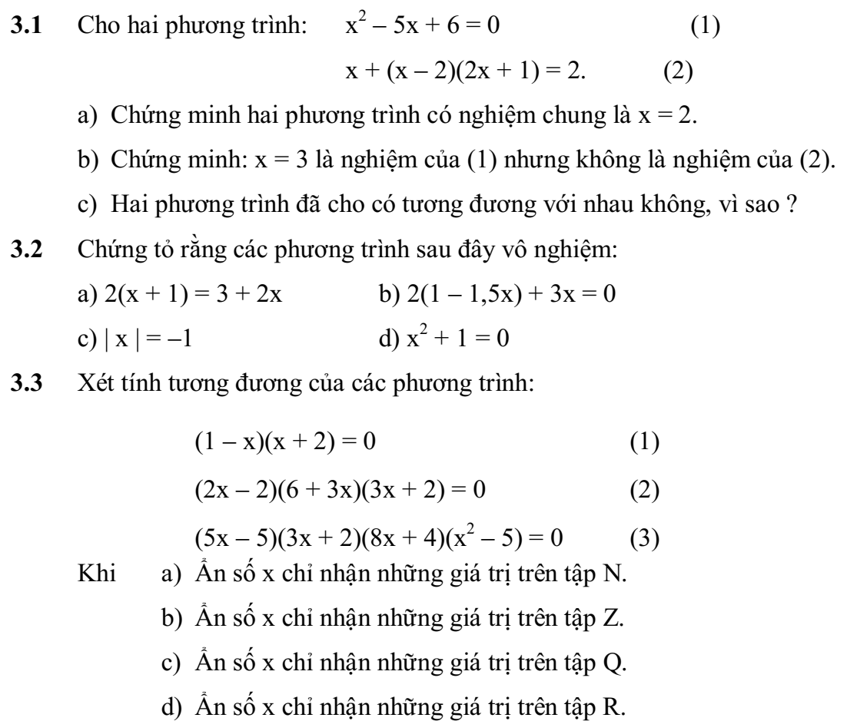
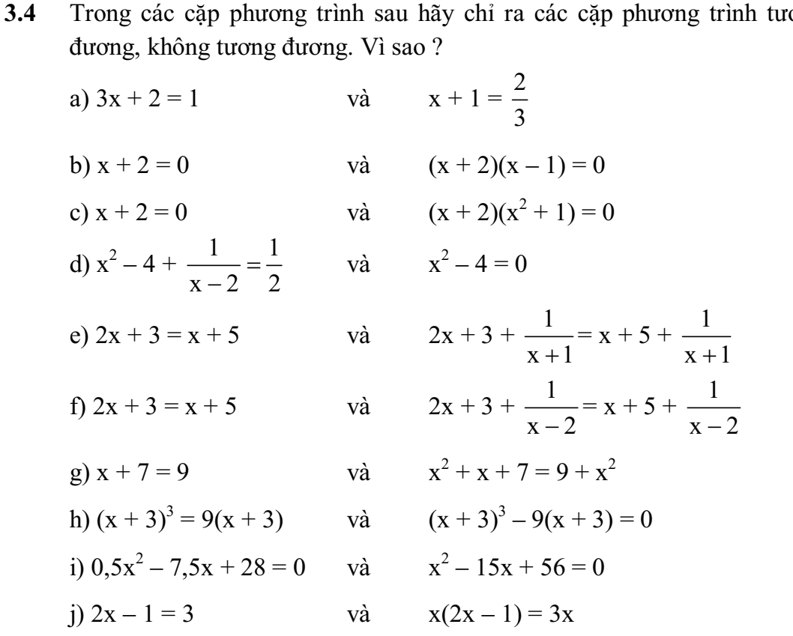
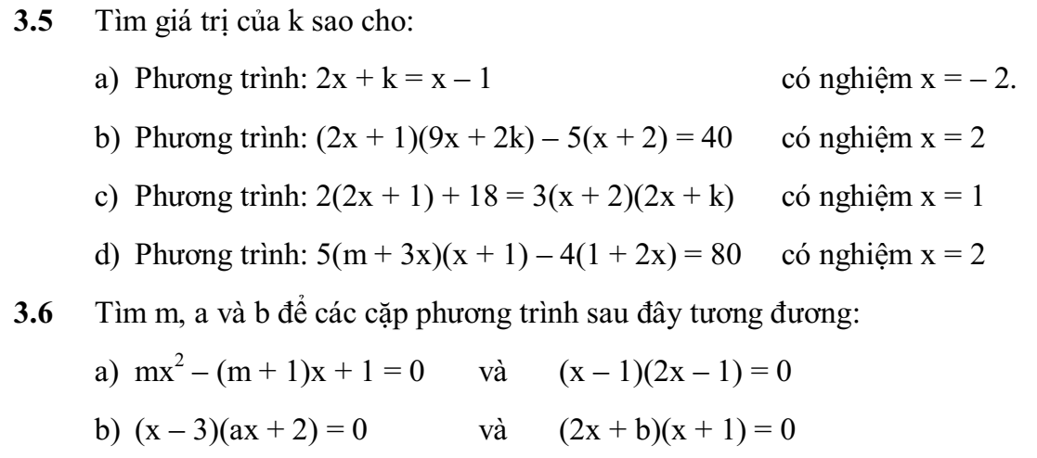
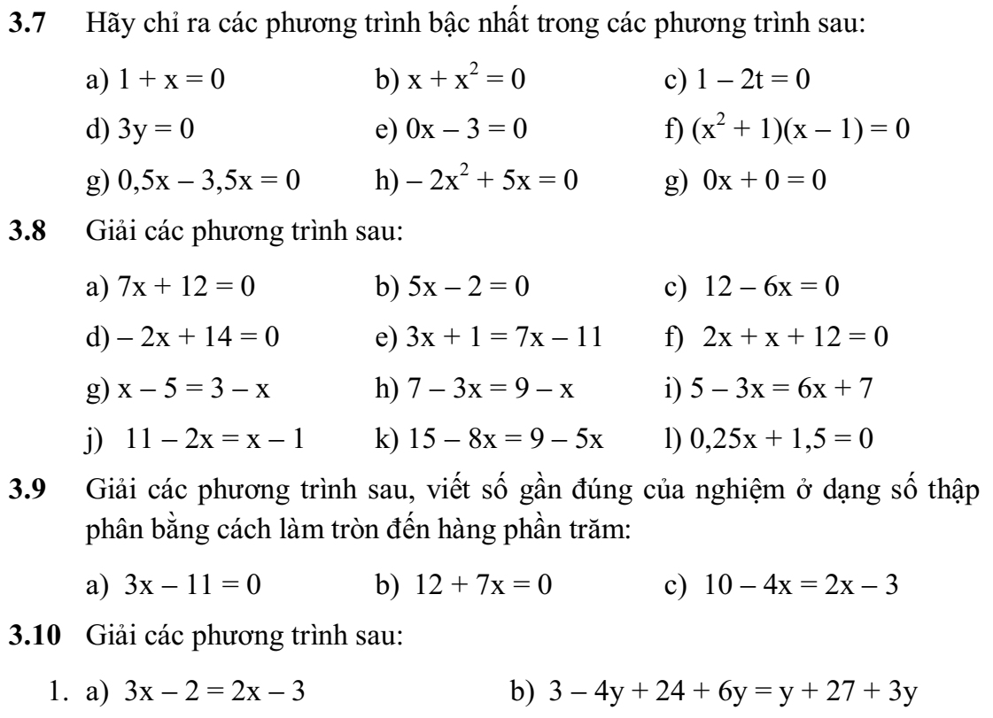
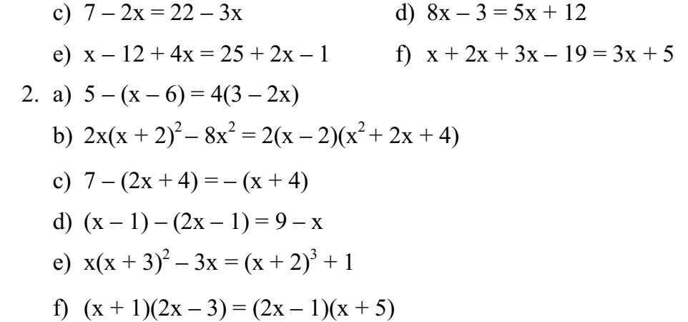

ĐỀ 8 ÔN TẬP TOÁN 8 NĂM HỌC 2019-2020

A.TRẮC NGHIỆM Hãy chọn chữ cái A, B, C, D đứng trước câu trả lời đúng
Câu 1: Giá trị của biểu thức x² – 10x + 25 tại x = 105 bằng:
A. 100 ; B. 10 000; C. 11 025; D. 210.
Câu 2: Kết quả của phép chia 8x²y³ : 3xy² là:
A. ; B. ; C. x²y³ ; D. .
Câu 3: Phân thức nghịch đảo của phân thức là:
A. ; B. ; C. ; D. .
Câu 4: Mẫu thức chung của hai phân thức và là:
A. (3x - 9)(x- 3) ; B. (3x- 9)(x²- 9); C. 3(x² - 9); D.(x- 3)(x+ 3)
Câu 5: Độ dài đường trung bình của hình thang ABCD (AB // CD) có AB = 9 cm và CD = 13 cm là:
A. 22,5 cm; B. 22 cm; C. 11 cm; D. 6,5 cm.
Câu 6: Hình vuông có cạnh 2 cm thì độ dài đường chéo hình vuông đó bằng:
A. 2 cm ; B. 4 cm ; C. cm ; D. 8 cm.
B.TỰ LUẬN:
Bài 1: Thực hiện các phép tính:
a) 3x(x³ − 2x ) ; b) c)
d) (với x ≠ y) ; e) ( với x ≠ ± 3)
Bài 2: Phân tích các đa thức sau thành nhân tử:
a) 2x + 4y b) x² + 2xy + y² − 1
Bài 3: Cho tam giác ABC vuông tại A, AB = 4cm, AC = 8cm. Gọi E là trung điểm của AC và M là trung điểm của BC.
a) Tính EM .
b) Vẽ tia Bx song song với AC sao cho Bx cắt EM tại D. Chứng minh rằng tứ giác
ABDE là hình vuông.
c) Gọi I là giao điểm của BE và AD. Gọi K là giao điểm của BE với AM.
Chứng minh rằng: Tứ giác BDCE là hình bình hành và DC=6.IK.
HẾT

